Fakultet pravnih nauka
Univerzitet Donja Gorica

MASTER STUDIJE

2022/23

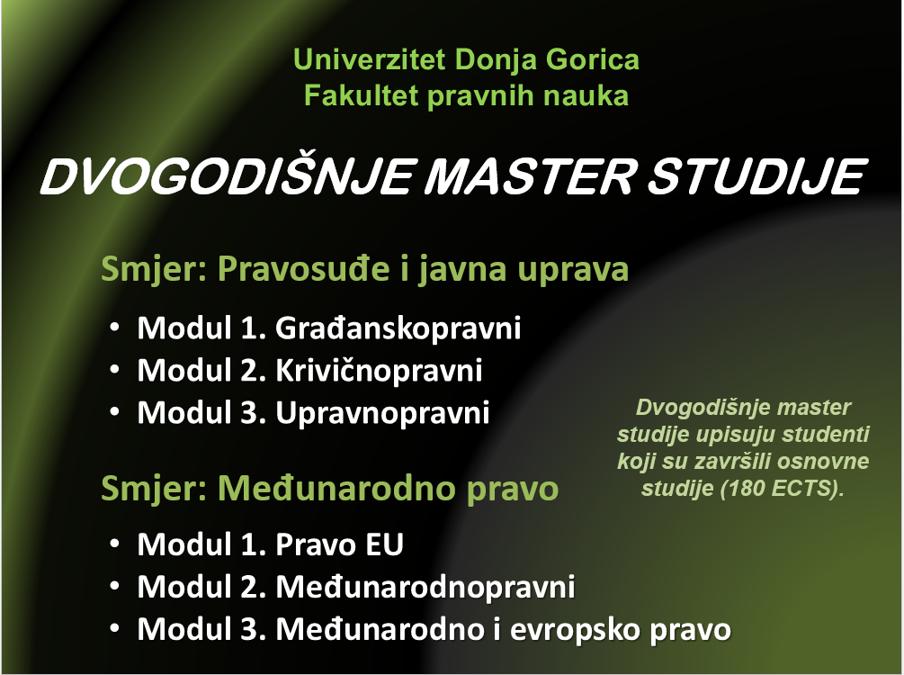
1. Osnovne informacije o studijskim programima

Na master studijama Fakulteta pravnih nauka organizuje se nastava na dva studijska programa i to: ,,Pravosuđe i javna uprava” i ,,Međunarodno pravo”.
Na studijskom programu ,,Pravosuđe i javna uprava” dostupna su tri modula: Građanskopravni modul, Krivičnopravni modul i Upravnopravni modul.
Cilj ovog studijskog programa jeste sticanje znanja u fundamentalnim područjima funkcionisanja prava, kao što su organizacija pravosuđa i ustavno sudstvo, ali i u oblasti pravne kulture. Program je u cjelosti usaglašen sa ciljevima Fakulteta pravnih nauka koji se odnose na obrazovanje budućih pravnika za rad u pravosuđu, državnoj upravi i privredi prenošenjem znanja i to ne samo onih tradicionalnih koja su neizostavna za obavljanje bilo koje profesije pravne struke, već i onih novih i savremenih koja su u skladu za zahtjevima vremena koje dolazi. Fakultet ima za cilj i da jednom dijelu budućih pravnika omogući da se bave naučnim radom, prodube teorijska znanja i pripreme se za rad na naučnim projektima.
Na studijskom programu ,,Međunarodno pravo” dostupna su tri modula: Modul Pravo Evropske unije, Međunarodnopravni modul, Modul Međunarodno i evropsko pravo.
Studijski program ima za cilj da obezbijedi multidisciplinarnu i raznovrsnu analizu međunarodnog prava sa namjerom potpunijeg i sveobuhvatnog razumijevanja i izučavanja svih relevantnih instituta ove grana prava kao i njenog odnosa sa unutrašnjim (domaćim) pravom, kako bi studenti proširili i produbili svoja znanja iz ove oblasti i razvili kritičku svijest, te stekli visokospecijalizovana znanja i vještine koje će moći da primjenjuju u daljem teorijskom, ali i praktičnom radu. Samim tim, ovaj studijski program ima za cilj da obezbjedi dodatne načine razmatranja izvora, subjekata i ostalih spornih pitanja i problema iz ove grane prava sa namjerom da studenti steknu relevantna znanja iz međunarodnog i evropskog prava. Tačnije, cilj programa jeste da studenti ostvare takav nivo znanja i vještina koji im omogućava da samostalno kritički razmatraju problematiku međunarodnog prava i preduzimaju originalno istraživanje, odnosno da se studente osoposobe za analizu i kritički pristup i pružanje stručnih mišljena o pravnim pitanjima iz međunarodnog prava, njihovog statusa i značaja u i za unutrašnje pravo, kao i da se bave daljim praktičnim i teorijskim istraživanjima.
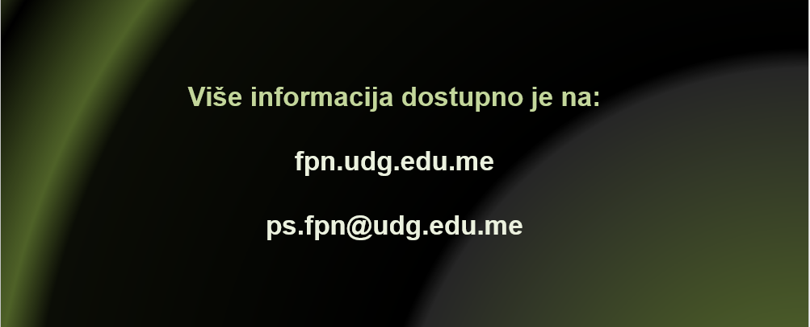

2. Nastavni plan i program

FAKULTET PRAVNIH NAUKA
POSTDIPLOMSKE AKADEMSKE MASTER STUDIJE
NASTAVNI PLAN I PROGRAM 2022/23
I godina studija
Studijski program: Pravosuđe i javna uprava
Modul: Građanskopravni

I (ZIMSKI) SEMESTAR
Red. broj | Predmet | Profesor/asistent | Status | Fond časova | ECTS krediti
1. | Metodologija istraživanja | Prof. dr Mirjana Radović-Marković  Prof. dr Dražen Pavlica | O |  | 4
2. | Organizacija pravosuđa | Prof. dr Mladen Vukčević | O |  | 5
3. | Notarsko pravo | Prof. dr Mihajlo Dika  mr Ivana Jabučanin | O |  | 7
4. | Komparativno privatno pravo | Doc. dr Igor Vujović  mr Andrej Bracanović | O |  | 6
5. | Odštetno pravo | Prof. dr Marija Karanikić-Mirić  mr Ivana Jabučanin | O |  | 6
6. | Tribine postdiplomskih studija | / | O |  | 2

II (LJETNJI) SEMESTAR
Red. broj | Predmet | Profesor | Status | Fond časova | ECTS krediti
1. | Pravna kultura | Prof. dr Dragan K. Vukčević | O |  | 4
2. | Ustavno sudstvo | prof. dr Mladen Vukčević | O |  | 5
3. | Građansko procesno pravo II | prof. dr Mihajlo Dika  mr Ivana Jabučanin | O |  | 7
4. | Evropsko ugovorno potrošačko pravo | Prof. dr Rodoljub Etinski  mr Bojan Božović | I |  | 6
5. | Pravne klinike  (istraživački projekat) | Prof. dr Mihajlo Dika  mr Ivana Jabučanin | O |  | 6
6. | Naučna konferencija postdiplomskih studija (svi smjerovi) | / | O |  | 2

II godina studija

III (ZIMSKI) SEMESTAR
Red. Broj | Predmet | Profesor | Status | Fonda časova | ECTS krediti
1. | Intelektualna istorija moderne Evrope | Prof. dr Jelena Đorđević | O |  | 4
2. | Etika | Prof. dr Dragan K. Vukčević | O |  | 5
3. | Arbitražno pravo  (istraživački projekat) | Prof. dr Mihajlo Dika  Mr Ivana Jabučanin | O |  | 7
4. | Pravo osiguranja | Prof. dr Vuk Radović | O |  | 6
5. | Medijacija | Prof. dr Mihajlo Dika  mr Ivana Jabučanin | I |  | 6
6. | Naučna konferencija postdiplomskih studija (svi smjerovi) | / | O |  | 2

IV (LJETNJI) SEMESTAR
Red. Broj | Predmet | Profesor | Status | Fond časova | ECTS krediti
1. | Master rad |  | O |  | 30

FAKULTET PRAVNIH NAUKA
POSTDIPLOMSKE AKADEMSKE MASTER STUDIJE
NASTAVNI PLAN I PROGRAM 2022/23
I godina studija
Studijski program: Pravosuđe i javna uprava
Modul: Krivičnopravni

I (ZIMSKI) SEMESTAR
Red. broj | Predmet | Profesor/asistent | Status | Fond časova | ECTS krediti
1. | Metodologija istraživanja | Prof. dr Mirjana Radović-Marković  Prof. dr Dražen Pavlica | O |  | 4
2. | Organizacija pravosuđa | Prof. dr Mladen Vukčević | O |  | 5
3. | Krivično pravo III | Prof. dr Zoran Stojanović  dr Jelena Đurišić | O |  | 7
4. | Krivično procesno pravo II | Prof. dr Stanko Bejatović  dr Jelena Đurišić | O |  | 6
5. | Viktimologija | Prof. dr Zoran Stojanović  dr Jelena Đurišić | O |  | 6
6. | Tribine postdiplomskih studija | / | O |  | 2

II (LJETNJI) SEMESTAR
Red. broj | Predmet | Profesor | Status | Fond časova | ECTS krediti
1. | Pravna kultura | Prof. dr Dragan K. Vukčević | O |  | 4
2. | Ustavno sudstvo | Prof. dr Mladen Vukčević | O |  | 5
3. | Politika suzbijanja kriminaliteta | Prof. dr Zoran Stojanović  dr Jelena Đurišić | I |  | 6
4. | Prekršajno pravo | Prof. dr Emir Ćorović  dr Jelena Đurišić | O |  | 7
5. | Pravne klinike  (istraživački projekat) | Prof. dr Zoran Stojanović  dr Jelena Đurišić | O |  | 6
6. | Naučna konferencija postdiplomskih studija (svi smjerovi) | / | O |  | 2

II godina studija
III (ZIMSKI) SEMESTAR
Red. Broj | Predmet | Profesor | Status | Fonda časova | ECTS krediti
1. | Intelektualna istorija moderne Evrope | Prof. dr Jelena Đorđević | O |  | 4
2. | Etika | Prof. dr Dragan K. Vukčević | O |  | 5
3. | Odgovornost pravnih lica za krivična djela | Prof. dr Zoran Stojanović  dr Jelena Đurišić | O |  | 6
4. | Međunarodno krivično pravo | Prof. dr Zoran Stojanović  dr Jelena Đurišić | O |  | 7
5. | Organizovani kriminalitet i korupcija | Prof. dr Zoran Stojanović  dr Jelena Đurišić | I |  | 6
6. | Naučna konferencija postdiplomskih studija (svi smjerovi) | / | O |  | 2

IV (LJETNJI) SEMESTAR
Red. Broj | Predmet | Profesor | Status | Fond časova | ECTS krediti
1. | Master rad |  | O |  | 30

FAKULTET PRAVNIH NAUKA
POSTDIPLOMSKE AKADEMSKE MASTER STUDIJE
NASTAVNI PLAN I PROGRAM 2022/23
I godina studija
Studijski program: Pravosuđe i javna uprava
Modul: Upravnopravni

I (ZIMSKI) SEMESTAR
Red. broj | Predmet | Profesor/asistent | Status | Fond časova | ECTS krediti
1. | Metodologija istraživanja | Prof. dr Mirjana Radović-Marković  Prof. dr Dražen Pavlica | O |  | 4
2. | Organizacija pravosuđa | Prof. dr Mladen Vukčević | O |  | 5
3. | Nauka o upravi | Prof. dr Stevan Lilić  Prof. dr Dejan Milenković | O |  | 7
4. | Evropsko upravno pravo | Prof. dr Stevan Lilić | O |  | 6
5. | Službeničko pravo | Prof. dr Predrag Jovanović  dr Milica Kovač-Orlandić | O |  | 6
6. | Tribine postdiplomskih studija (svi smjerovi) | / | O |  | 2

II (LJETNJI) SEMESTAR
Red. broj | Predmet | Profesor | Status | Fond časova | ECTS krediti
1. | Pravna kultura | Prof. dr Dragan K. Vukčević | O |  | 4
2. | Ustavno sudstvo | Prof. dr Mladen Vukčević | O |  | 5
3. | Upravno procesno pravo | Prof. dr Stevan Lilić | O |  | 7
4. | Akti uprave | Prof. dr Stevan Lilić | O |  | 6
5. | Pravne klinike  (istraživački projekat) | Prof. dr Stevan Lilić | I |  | 6
6. | Naučna konferencija postdiplomskih studija (svi smjerovi) | / | O |  | 2

II godina studija
III (ZIMSKI) SEMESTAR
Red. Broj | Predmet | Profesor | Status | Fonda časova | ECTS krediti
1. | Intelektualna istorija moderne Evrope | Prof. dr Jelena Đorđević | O |  | 4
2. | Etika | Prof. dr Dragan K. Vukčević | O |  | 5
3. | Ekološko pravo  (istraživački projekat) | Prof. dr Stevan Lilić  Prof. dr Mirjana Drenovak-Ivanović  mr Balša Lubarda | O |  | 7
4. | Posebno upravno pravo | Prof. dr Stevan Lilić  Prof. dr Mirjana Drenovak-Ivanović | O |  | 6
5. | Kontrola uprave | Prof. dr Stevan Lilić  Prof. dr Mladen Vukčević | I |  | 6
6. | Naučna konferencija postdiplomskih studija (svi smjerovi) | / | O |  | 2

IV (LJETNJI) SEMESTAR
Red. Broj | Predmet | Profesor | Status | Fond časova | ECTS krediti
1. | Master rad |  | O |  | 30

FAKULTET PRAVNIH NAUKA
POSTDIPLOMSKE AKADEMSKE MASTER STUDIJE
NASTAVNI PLAN I PROGRAM 2022/23
I godina studija
Studijski program: Međunarodnopravni
Modul: Pravo EU

I (ZIMSKI) SEMESTAR
Red. broj | Predmet | Profesor/asistent | Status | Fond časova | ECTS krediti
1. | Metodologija istraživanja | Prof. dr Mirjana Radović-Marković  Prof. dr Dražen Pavlica | O |  | 4
2. | Izvori prava EU | Prof. dr Rodoljub Etinski | O |  | 5
3. | Institucije EU | Prof. dr Tanja Miščević  Dr Vladimir Ateljević  Dr Nikoleta Đukanović | O |  | 6
4. | Zaštita ljudskih prava u EU | prof. dr Rodoljub Etinski | O |  | 7
5. | Antidiskriminaciono pravo EU | Prof. dr Rodoljub Etinski | O |  | 6
6. | Tribine postdiplomskih studija (svi smjerovi) | / | O |  | 2

II (LJETNJI) SEMESTAR
Red. broj | Predmet | Profesor | Status | Fond časova | ECTS krediti
1. | Pravna kultura | Prof. dr Dragan K. Vukčević | O |  | 4
2. | Pravo međunarodnih organizacija | Prof. dr Rodoljub Etinski | O |  | 5
3. | Osnovne slobode u EU | Prof. dr Rodoljub Etinski | O |  | 7
4. | Pravo konkurencije u EU (istraživački projekat) | Prof. dr Vuk Radović | O |  | 6
5. | Politika proširenja EU | Prof. dr Tanja Miščević  dr Nikoleta Đukanović | I |  | 6
6. | Naučna konferencija postdiplomskih studija (svi smjerovi) | / | O |  | 2

II godina studija
III (ZIMSKI) SEMESTAR
Red. Broj | Predmet | Profesor | Status | Fonda časova | ECTS krediti
1. | Intelektualna istorija moderne Evrope | Prof. dr Jelena Đorđević | O |  | 4
2. | Tumačenje međunarodnih ugovora | Prof. dr Rodoljub Etinski | O |  | 5
3. | Evropsko međunarodno privatno pravo  (istraživački projekat) | Prof. dr Hrvoje Sikirić  Prof. dr Mihajlo Dika  Prof. dr Vilim Bouček  Prof. dr Rodoljub Etinski | O |  | 6
4. | Evropsko radno pravo | Prof. dr Predrag Jovanović  dr Milica Kovač-Oralndić | O |  | 7
5. | EU pravo zaštite životne sredine | Prof. dr Rodoljub Etinski | I |  | 6
6. | Naučna konferencija postdiplomskih studija (svi smjerovi) | / | O |  | 2

IV (LJETNJI) SEMESTAR
Red. Broj | Predmet | Profesor | Status | Fond časova | ECTS krediti
1. | Master rad |  | O |  | 30

FAKULTET PRAVNIH NAUKA
POSTDIPLOMSKE AKADEMSKE MASTER STUDIJE
NASTAVNI PLAN I PROGRAM 2022/23
I godina studija
Studijski program: Međunarodnopravni
Modul: Međunarodno pravo

I (ZIMSKI) SEMESTAR
Red. broj | Predmet | Profesor/asistent | Status | Fond časova | ECTS krediti
1. | Metodologija istraživanja | Prof. dr Mirjana Radović-Marković  Prof. dr Dražen Pavlica | O |  | 4
2. | Izvori međunarodnog prava | Prof. dr Rodoljub Etinski | O |  | 5
3. | Osnovna prava i dužnosti država | Prof. dr Davorin Lapaš  Prof. dr Rodoljub Etinski | O |  | 7
4. | Pravo odgovornosti država i međunarodnih organizacija | Prof. dr Davorin Lapaš  Prof. dr Rodoljub Etinski | O |  | 6
5. | Međunarodna zaštita ljudskih prava | Prof. dr Rodoljub Etinski | O |  | 6
6. | Tribine postdiplomskih studija | / | O |  | 2

II (LJETNJI) SEMESTAR
Red. broj | Predmet | Profesor | Status | Fond časova | ECTS krediti
1. | Pravna kultura | Prof. dr Dragan K. Vukčević | O |  | 4
2. | Pravo međunarodnih organizacija | Prof. dr Davorin Lapaš  Prof. dr Rodoljub Etinski | O |  | 7
3. | Sudsko i arbitražno riješavanje međunarodnih sporova  (istraživački projekat) | Prof. dr Rodoljub Etinski | O |  | 6
4. | Diplomatsko i konzularno pravo | Prof. dr Rodoljub Etinski  Mr Nikola Šaranović | O |  | 5
5. | Međunarodno krivično pravo | Prof. dr Zoran Stojanović  dr Jelena Đurišić | I |  | 6
6. | Naučna konferencija postdiplomskih studija (svi smjerovi) | / | O |  | 2

II godina studija
III (ZIMSKI) SEMESTAR
Red. Broj | Predmet | Profesor | Status | Fonda časova | ECTS krediti
1. | Intelektualna istorija moderne Evrope | Prof. dr Jelena Đorđević | O |  | 4
2. | Tumačenje međunarodnih ugovora | Prof. dr Rodoljub Etinski | O |  | 5
3. | Evropsko ugovorno potrošačko pravo  (istraživački projekat) | Prof. dr Rodoljub Etinski  mr Bojan Božović | O |  | 6
4. | Međunarodna zaštita životne sredine | Prof. dr Rodoljub Etinski | I |  | 7
5. | Međunarodno pravo mora | Prof. dr Davorin Lapaš  Prof. dr Rodoljub Etinski | O |  | 6
6. | Naučna konferencija postdiplomskih studija (svi smjerovi) | / | O |  | 2

IV (LJETNJI) SEMESTAR
Red. Broj | Predmet | Profesor | Status | Fond časova | ECTS krediti
1. | Master rad |  | O |  | 30

FAKULTET PRAVNIH NAUKA
POSTDIPLOMSKE AKADEMSKE MASTER STUDIJE
NASTAVNI PLAN I PROGRAM 2022/23
I godina studija
Studijski program: Međunarodno pravo
Modul: Međunarodno i evropsko pravo

I (ZIMSKI) SEMESTAR
Red. broj | Predmet | Profesor/asistent | Status | Fond časova | ECTS krediti
1. | Metodologija istraživanja | Prof. dr Mirjana Radović-Marković  Prof. dr Dražen Pavlica | O |  | 4
2. | Izvori međunarodnog prava | Prof. dr Rodoljub Etinski | O |  | 6
3. | Izvori prava EU | Prof. dr Rodoljub Etinski | O |  | 5
4. | Zaštita ljudskih prava u EU | Prof. dr Rodoljub Etinski | O |  | 7
5. | Institucije EU | Prof. dr Tanja Miščević  dr Vladimir Ateljević  dr Nikoleta Đukanović | O |  | 6
6. | Tribine postdiplomskih studija (svi smjerovi) | / | O |  | 2

II (LJETNJI) SEMESTAR
Red. broj | Predmet | Profesor | Status | Fond časova | ECTS krediti
1. | Pravna kultura | Prof. dr Dragan K. Vukčević | O |  | 4
2. | Međunarodne organizacije | Prof. dr Tanja Miščević  dr Nikoleta Đukanović | O |  | 7
3. | Pravo konkurencije u EU | Prof. dr Vuk Radović | O |  | 6
4. | Međunarodno pravo mora | Prof. Rodoljub Etinski | O |  | 6
5. | Međunarodno i EU pravo zaštite sredine | Prof. dr Rodoljub Etinski | I |  | 5
6. | Naučna konferencija postdiplomskih studija (svi smjerovi) | / | O |  | 2

II godina studija
III (ZIMSKI) SEMESTAR
Red. Broj | Predmet | Profesor | Status | Fonda časova | ECTS krediti
1. | Intelektualna istorija moderne Evrope | Prof. dr Jelena Đorđević | O |  | 4
2. | Tumačenje međunarodnih ugovora | Prof. dr Rodoljub Etinski | O |  | 5
3. | Diplomatsko i konzularno pravo | Prof. dr Rodoljub Etinski | O |  | 6
4. | Međunarodno krivično pravo | Prof. dr Zoran Stojanović | O |  | 7
5. | Spoljna politika EU | Prof. dr Dragan Đukanović  dr Nikoleta Đukanović | I |  | 6
6. | Naučna konferencija postdiplomskih studija (svi smjerovi) | / | O |  | 2

IV (LJETNJI) SEMESTAR
Red. Broj | Predmet | Profesor | Status | Fond časova | ECTS krediti
1. | Master rad |  | O |  | 30

3. Pravne klinike, tribine i naučne konferencije postdiplomskih studija

Nastavnim planom i programom dvogodišnjih master studija kao obavezan predmet predviđene su i Pravne klinike u okviru kojih se stiču praktična znanja iz određene pravne oblasti, a studenti se osposobljavaju za donošenje odluka, pisanje optužnica, presuda, rješenja i drugih pravnih akata. Studentima časove praktične nastave drže saradnici iz prakse, mahom sudije i advokati sa značajnim pravničkim znanjem i iskustvom. Kroz Pravne klinike i saradnju sa državnim institucijama studenti će imati priliku da se još za vrijeme studija prilagode zahtjevima tržišta rada.
Izuzetna pažnja se posvećuje samostalnosti studenata. U cilju podsticanja osjećaja samostalnosti i odgovornosti kod studenata u okviru nastavnih aktivnosti organizuje se učešće u različitim projektima, stručne rasprave, tribine, okrugli stolovi, konferencije, pisanje seminarskih radova i eseja, umjetničke izložbe, književne večeri, sportski i svi ostali događajima koji šire vidike i koji otvaraju nova vrata percepcije studentima.
Studenti će kroz aktivnosti na predmetima koje slušaju, u zavisnosti od upisanog smjera i odabranog modula, kao i kroz praktične aktivnosti (tribine postdiplomskih studija, praktične zadatke, istraživačke radove, pravne klinike) biti prepoznati kao kadrovi koji primjenjuju znanja koja su savremena i upotrebljiva i poznaju metode praktičnog rada.
Različite oblasti koje su obuhvaćene programom su podijeljene na način da studenti u svakom semestru, osim u poslednjem kada pišu master rad, imaju teorijske opšte i specijalističke predmete kao i rad na istraživanjima, pravnim klinikama, simulacije suđenja, praktičnu nastavu, prezentacije, tribine, itd. Na ovaj način se postiže balans u njihovom opterećenju, ali i održava njihov kontinuirani rad u različitim oblastima, koristeći različite metodologije definisane za svaki od modula.
Budite dio istorije budućnosti!

Napomena: nastavni plan i program je podložan izmjenama

